常微分方程
知识体系与复习手册
南京大学大气科学学院 · 课程讲义系统整理
内容依据：徐昕老师 2023 年课程课件与课程总结、习题课讲义、历次作业与试题
参考教材：王高雄、周之铭、朱思铭、王寿松《常微分方程》（第三版），高等教育出版社，2006
使用约定：蓝色＝重点概念与关键结论，红色＝易错警示与硬性条件
图表来源：课件原图或按课程结论重绘
整理日期：2026 年 10 月

目 录
一、课程全景与学习路线 4
二、基本概念、几何解释与建模初步 6
2.1 微分方程的定义与分类 6
2.2 解、通解与特解 6
2.3 定解问题 6
2.4 几何解释：积分曲线、线素场与等斜线 6
2.5 建立微分方程的典型模型 7
三、一阶微分方程的初等解法 9
3.1 直接积分法与初等积分法 9
3.2 变量分离方程 9
3.3 可化为变量分离的方程 9
3.4 一阶线性方程与常数变易法 10
3.5 伯努利方程 10
3.6 恰当方程与积分因子 10
3.7 一阶隐式方程与参数法 11
3.8 可降阶的高阶方程 11
3.9 正交轨线族 11
3.10 一阶方程解法总表 11
四、解的存在唯一性定理与近似计算 13
4.1 为什么需要存在唯一性定理 13
4.2 皮卡（Picard）存在唯一性定理 13
4.3 定理证明的四步思路（理解即可复述） 13
4.4 皮卡迭代与误差估计 14
4.5 解的延拓与饱和解 14
4.6 数值解法：欧拉方法与龙格-库塔方法 14
五、高阶线性微分方程 17
5.1 基本概念与解的结构 17
5.2 朗斯基行列式 17
5.3 常数变易法 17
5.4 常系数齐次方程与特征方程法 17
5.5 欧拉方程 18
5.6 常系数非齐次方程与比较系数法 18
5.7 解题三部曲 18
六、线性微分方程组 20
6.1 基本概念 20
6.2 齐次方程组解的结构 20
6.3 基解矩阵与常数变易法 20
6.4 矩阵指数 exp At 20
6.5 常系数方程组：特征值法 21
七、平面自治系统的定性理论初步 22
7.1 相平面、奇点与零解稳定性 22
7.2 线性系统奇点的分类 22
7.3 非线性系统的局部性质（Perron 定理） 23
7.4 极限环初步 23
八、方法速查与高频考点 24
8.1 求解套路总览 24
8.2 高频考点与题型对照 24
8.3 典型例题精选 24
8.4 易错点清单（源自习题课批注与试卷失分点） 25
附录 A 常用全微分公式（分组凑微必备） 26
附录 B 常用公式速查 27

一、课程全景与学习路线
常微分方程研究含有未知函数导数（微分）的方程，任务是求解并研究解的性质。本课程共五个核心模块，另有平面自治系统定性理论初步作为补充。课程主线可以概括为：先会解（初等解法）→ 再论证可解（存在唯一性）→ 后成体系（高阶方程与方程组）。
模块 | 核心内容 | 关键方法 | 题型定位
基本概念 | 微分方程分类、解/通解/特解、初值问题、线素场 | 解的概念辨析与验证 | 选择、填空
一阶初等解法 | 变量分离、齐次、线性、伯努利、恰当方程、隐式方程 | 变量代换、常数变易、积分因子 | 计算大题（必考）
存在唯一性定理 | Picard 定理、解的延拓、逐次逼近与误差估计 | Lipschitz 检验、迭代构造 | 计算、证明
高阶微分方程 | 解的结构、特征方程法、比较系数法、欧拉方程 | 三部曲、待定系数 | 计算大题（必考）
线性微分方程组 | 基解矩阵、矩阵指数 exp At、常数变易法 | 特征值法、变易公式 | 计算大题
定性理论初步 | 奇点分类、零解稳定性、极限环初步 | 特征值判定、极坐标方法 | 判断、小计算

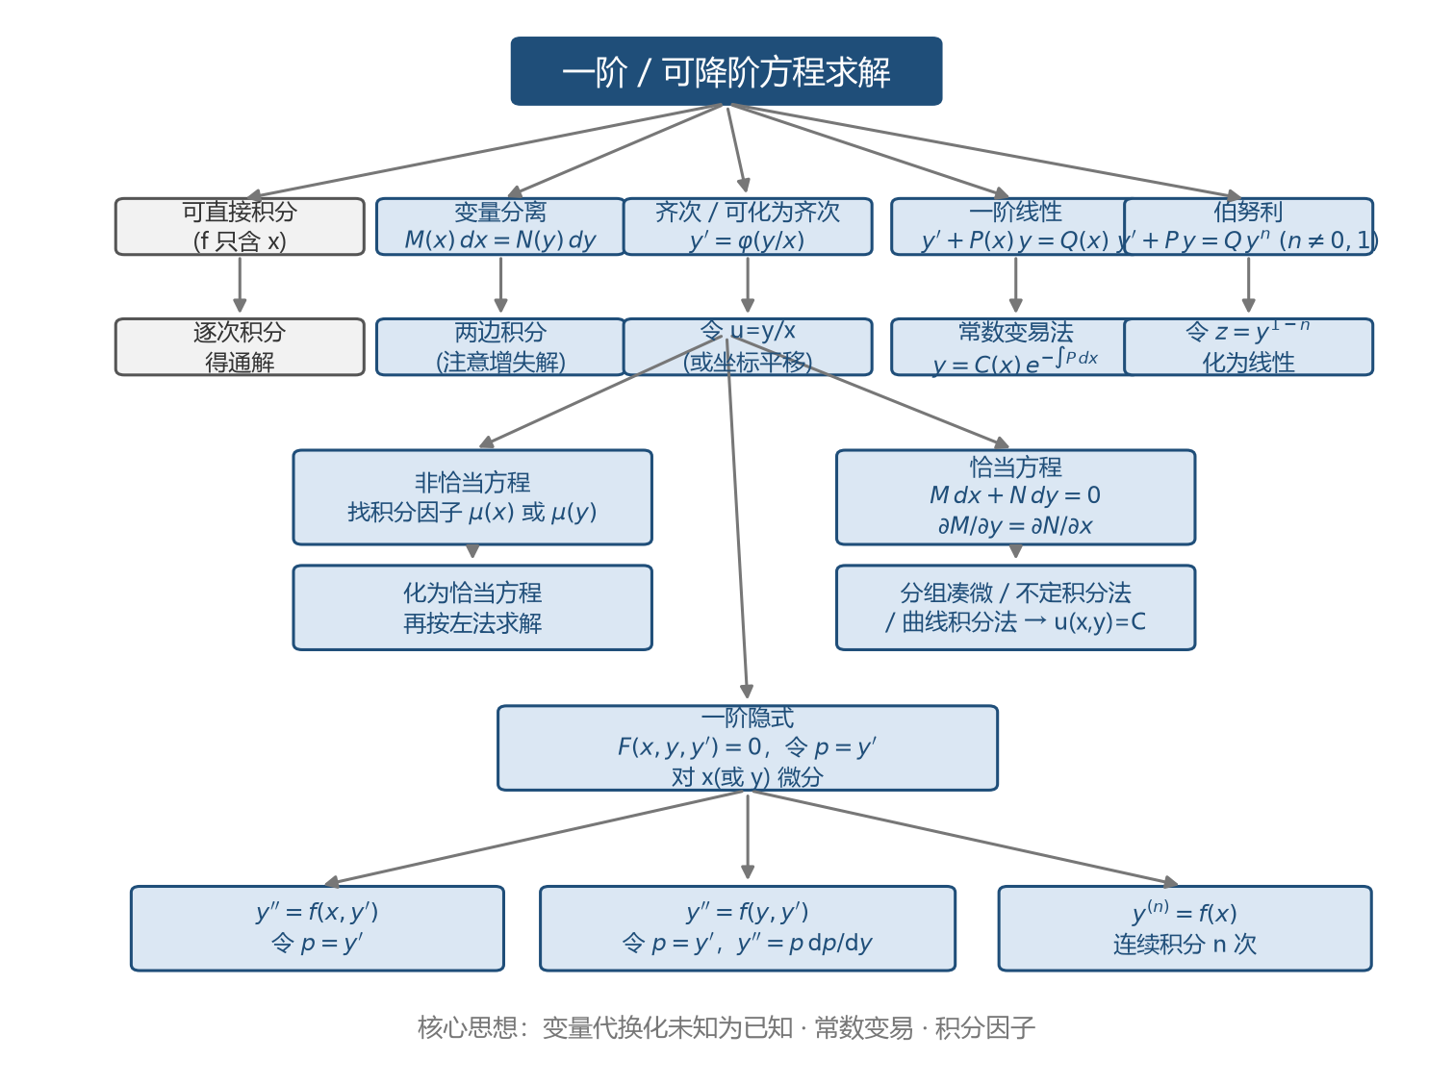
图 1-1 一阶与可降阶方程的解法决策图（依据课程总结绘制）
复习路径建议：第一遍按模块顺序过概念与定理；第二遍以解法总表（3.10）＋解题三部曲（8.1）＋高频考点清单（8.2）为索引，逐项回溯细节；考前只翻红字与附录。
符号约定：y′ = dy/dx，y″ = d²y/dx²，x^{(n)} 表示 n 阶导数；P_{m}(x)、Q_{m}(x) 表示次数不超过 m 的多项式；R_{m}、S_{m} 同为完全多项式；区间 I、区域 G 均指开集。

二、基本概念、几何解释与建模初步

2.1 微分方程的定义与分类
定义：联系自变量、未知函数以及未知函数导数的方程称为微分方程。方程中可以不出现自变量与未知函数本身，但必须包含未知函数的导数
• 按未知函数元数分类：未知函数为一元函数时是常微分方程；为多元函数（含偏导数）时是偏微分方程。本课程只讨论常微分方程。
• 按阶数分类：方程中出现的未知函数的最高阶导数的阶数称为方程的阶。
• 按线性性分类：方程关于未知函数及其各阶导数整体而言都是一次的称为线性微分方程，否则为非线性。y 与 y′ 相乘、y 出现平方、含 sin y 等均为非线性。
注意：“阶数”看最高阶导数；“线性”看未知函数整体是否一次。y″ − y³ = 2cosy − y 是三阶非线性方程（历年试题选择题考点）。

2.2 解、通解与特解
解：函数 y = φ(x) 在区间 I 上连续且 n 阶可导，代入方程后成为恒等式，则称 φ(x) 为方程在 I 上的一个显式解。
隐式解（积分）：若关系式 H(x, y) = 0 确定的隐函数是方程的解，则称 H(x, y) = 0 为隐式解。
通解：n 阶方程含 n 个相互独立任意常数的解；独立性由 Jacobi 行列式不为零判定。特解：不含任意常数的解。
例 验证 y = sin x 与 y = cos x 都是 y″ + y = 0 的解：y′ = cos x, y″ = −sin x；y″ + y = −sin x + sin x ≡ 0。cos x 同理。
验证解的固定动作：求导 → 代入 → 恒等；求特解的固定动作：把定解条件代入通解，解出常数。

2.3 定解问题
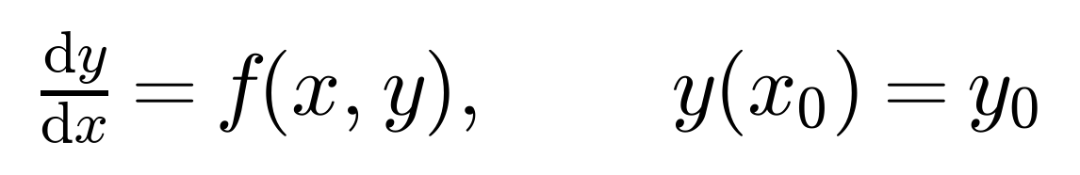
n 阶方程的初值条件恰有 n 个：未知函数值加上其 1 到 n−1 阶导数值。初值问题又称柯西问题；在区间端点给条件的称边值问题。数值天气预报就是典型的初值问题：由初始时刻大气状态向前积分大气运动方程。
注意：初值条件个数必须等于阶数，建模题漏写定解条件会直接失分。

2.4 几何解释：积分曲线、线素场与等斜线
积分曲线：解 y = φ(x) 在 (x, y) 平面上的图形是处处光滑的曲线，其上每一点 (x₀, y₀) 的切线斜率为 f(x₀, y₀)。
线素与线素场：在区域 G 内每点作以 f(x, y) 为斜率的小线段，称为线素；全体线素构成线素场（方向场）。积分曲线处处与线素场吻合；反之，与线素场吻合的光滑曲线必是积分曲线。
等斜线：由 f(x, y) = k 确定的曲线称为等斜线，其上各点线素斜率均为 k。先画等斜线可快速勾出线素场的大致形状。
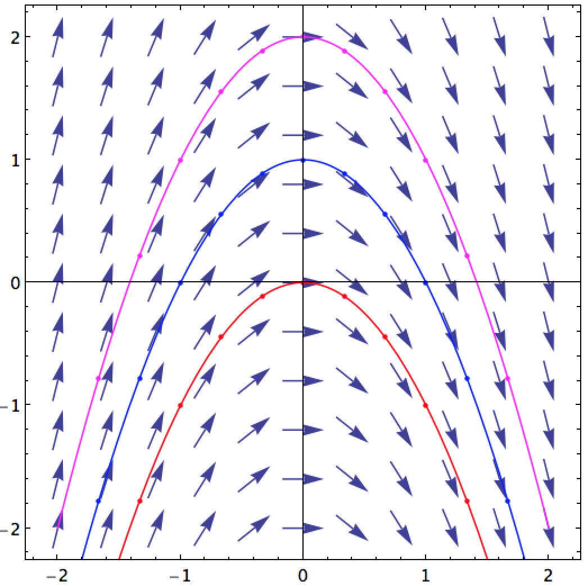
图 2-1 dy/dx = −2x 的线素场与过 (0,0)、(0,1)、(0,2) 的积分曲线 y = −x² + C（课件）
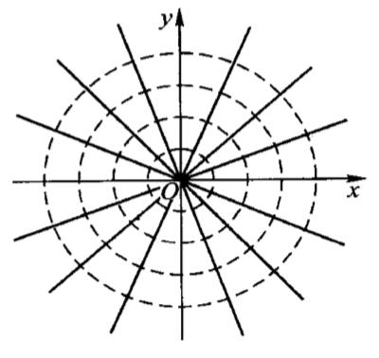
图 2-2 dy/dx = −x/y：等斜线 y = −x/k 与线素垂直，积分曲线为同心圆 x² + y² = C²（课件）
奇异点：对一阶方程 dy/dx = P/Q，使 P(x₀, y₀) = Q(x₀, y₀) = 0 的点线素无定义，称为奇异点。若 Q = 0 而 P ≠ 0，可改写为 dx/dy = Q/P，把 x 看作 y 的函数继续讨论。

2.5 建立微分方程的典型模型
建模套路：设未知函数 → 写出“变化率＝…”的物理或几何关系 → 附加定解条件 → 求解并解释。
• 牛顿第二定律（自由落体）：S″ = −g，积分两次得 S = −gt²/2 + C₁t + C₂；加初值 S(0)、S′(0) 定出常数。制动问题同理：S″ = −0.4，S(0) = 0，S′(0) = 20 → S = −0.2t² + 20t。
• Malthus 人口模型：净相对增长率 r 为常数。
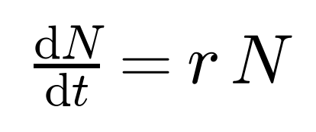
• Logistic 模型（Verhulst）：引入环境容纳量 N_{m}，增长率随 N 增加而线性下降。
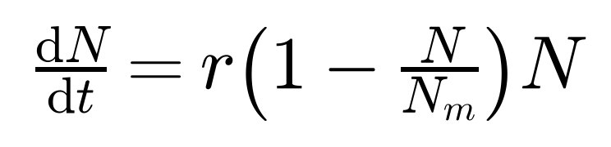
Logistic 模型性质：N → N_{m}（饱和），净增长率在 N = N_{m}/2 处最大；与 20 世纪 70 年代人口 40 亿时增长率最大的统计相符（r ≈ 0.028）。
• 几何轨迹题（切线斜率、法线平分、追击问题）：按题意写出几何条件即可建方程；船渡河等问题用速度合成（水流速度 + 静水速度 = 实际速度）。

三、一阶微分方程的初等解法

3.1 直接积分法与初等积分法
一阶方程的标准形为 dy/dx = f(x, y)。若 f 只含 x，直接积分即可；一般情形用初等积分法——通过初等函数及其有限次积分的表达式求通解。
注意：绝大多数一阶方程没有初等解（如一般 Riccati 方程 dy/dx = P y² + Qy + R）。凡能初等求解的，都可归入 3.2–3.9 的有限类型，先识别类型再动手。

3.2 变量分离方程
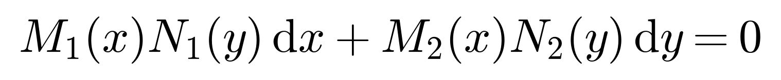
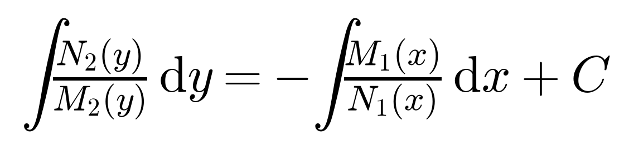
步骤：分离变量 → 两边积分 → 尽量整理成显式解。
注意 增失解（高频失分点）：分离时两边同除以 M₂(y)N₁(x)，必须检验使该乘积为零的常数解（如 y = 0）是否被通解漏掉；若漏掉要单独补回。
例 1 y′ = 2xy：分离得 dy/y = 2x dx，积分得 ln|y| = x² + C₁，即 y = C e^{x²}（令 C = 0 可补回分离时丢失的解 y = 0）。

3.3 可化为变量分离的方程
（1）y′ = f(ax + by)：令 u = ax + by，则 u′ = a + b f(u)，已是变量分离方程。
（2）齐次方程：
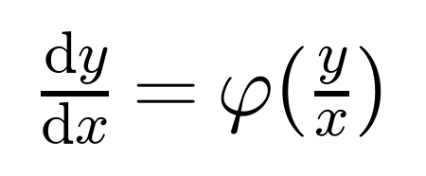
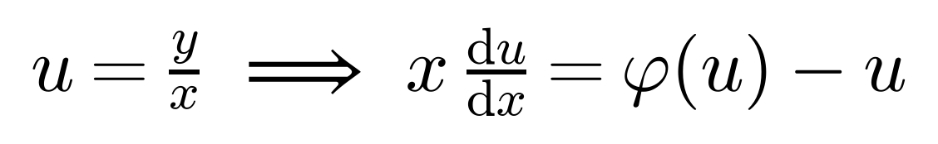
积分求出 u 后，回代 y = ux 得通解。
（3）可化为齐次方程：
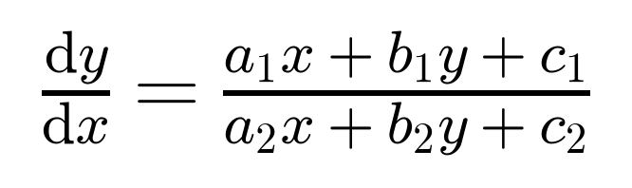
• ① 若 c₁ = c₂ = 0：本身是齐次方程；
• ② 若 c₁、c₂ 不同时为零且 a₁b₂ − a₂b₁ = 0：令 u = a₂x + b₂y（两线性式成比例），化为变量分离方程；
• ③ 若 a₁b₂ − a₂b₁ ≠ 0：解两条直线 a₁x+b₁y+c₁ = 0、a₂x+b₂y+c₂ = 0 的交点 (α, β)，作平移 X = x − α，Y = y − β，方程化为齐次方程，再令 u = Y/X。
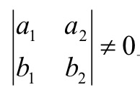
图 3-1 坐标平移的几何解释：以两直线交点为新原点（课件）

3.4 一阶线性方程与常数变易法
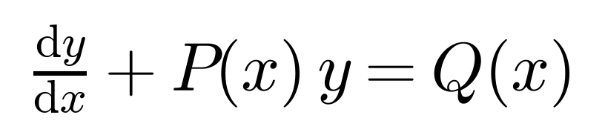
Q(x) ≡ 0 时为齐次方程，分离变量得通解：
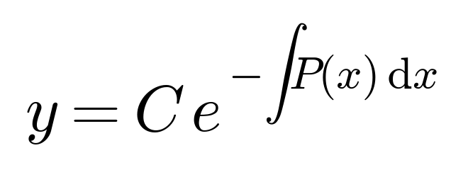
Q(x) 不恒为零时，用常数变易法：把齐次通解中的常数 C 变易为待定函数 C(x)，代入非齐次方程解出 C(x)，得：
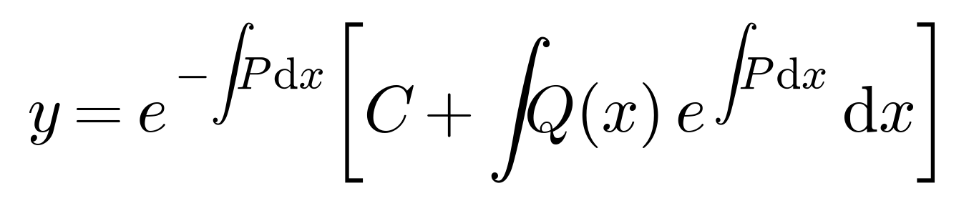
解的结构：非齐次方程的通解 = 对应齐次方程的通解 + 非齐次方程的一个特解。推论：非齐次方程任意两个解之差必是相应齐次方程的解（可用两个特解直接写通解，试卷填空题考点）。
注意：“线性”指对未知函数及其导数线性；若方程改写后对 x 线性而对 y 非线性（如 dx/dy = ...），可把 x 当未知函数、y 当自变量求解。

3.5 伯努利方程
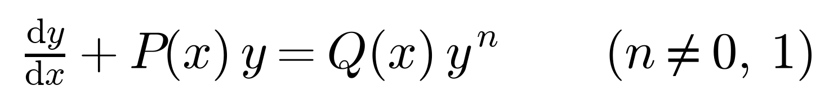
n = 0 即线性非齐次，n = 1 即线性齐次；其余情形作代换 z = y^{1−n}。

3.6 恰当方程与积分因子
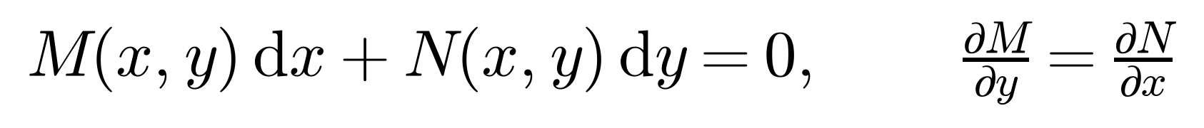
此时存在二元函数 u(x, y) 使 du = M dx + N dy，通解为 u(x, y) = C。
三种解法：① 分组凑微——把已构成全微分的项分出来，再把余项凑成全微分（熟记附录 A 公式）；② 不定积分法——由 ∂u/∂x = M 对 x 积分得 u = ∫M dx + φ(y)，再由 ∂u/∂y = N 定出 φ′(y)；③ 曲线积分法——第二型曲线积分与路径无关，取平行于坐标轴的折线：
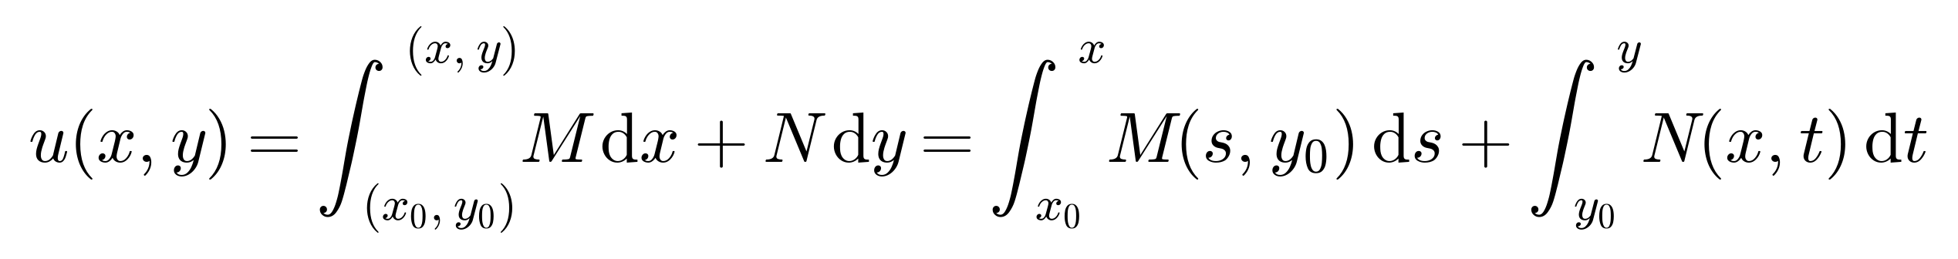
积分因子：若存在连续可微函数 μ(x, y) 使 μM dx + μN dy = 0 为恰当方程，称 μ 为积分因子。
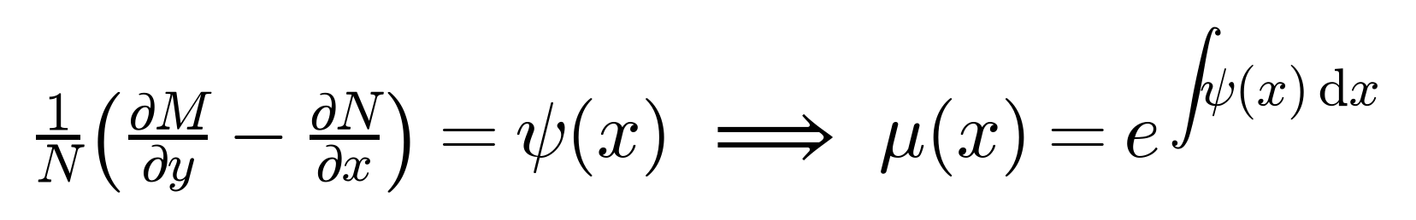
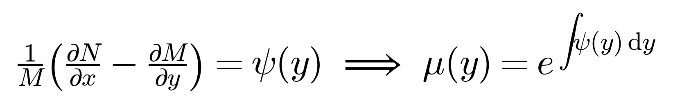
注意 用法：先算 (∂M/∂y − ∂N/∂x)/N 是否仅含 x；是则用 μ(x)；否则再算 (∂N/∂x − ∂M/∂y)/M 是否仅含 y，是则用 μ(y)。

3.7 一阶隐式方程与参数法
隐式方程 F(x, y, y′) = 0 分四类：不含 y（F(x, y′) = 0）、不含 x（F(y, y′) = 0）、可解出 y（y = f(x, y′)）、可解出 x（x = f(y, y′)）。统一手法：令 p = y′，把方程看作 (x, y, p) 空间中的曲线；可解出 y 时对 x 求导、可解出 x 时对 y 求导，把隐式方程降为一阶显式方程，最终得到参数形式的解。
克莱罗方程（考试常考形式）：
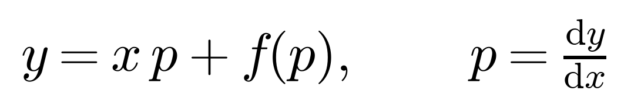
注意：克莱罗方程 y = xp + f(p) 直接写出通解 y = Cx + f(C)；另有一支由 x = −f′(p) 给出的参数解（特解，一般不含于通解）。

3.8 可降阶的高阶方程
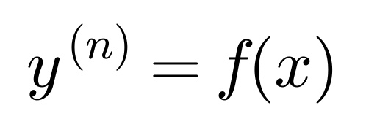
连续积分 n 次即得含 n 个任意常数的通解。
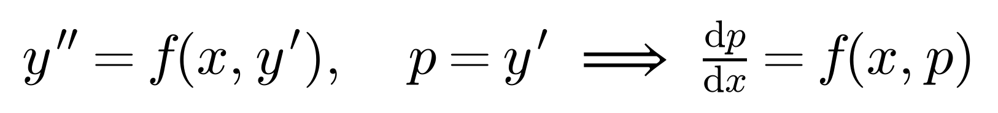
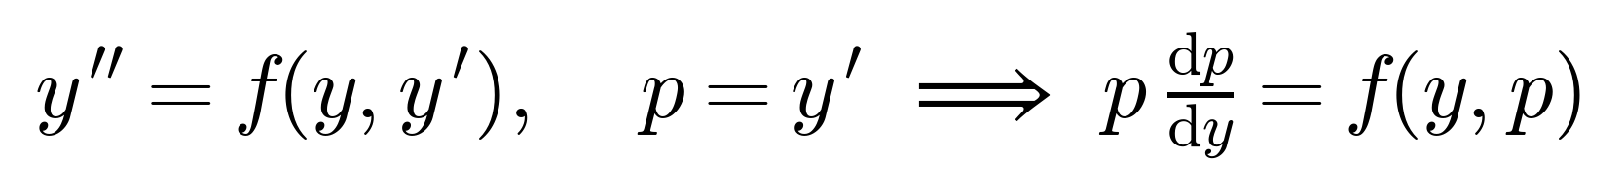
注意：降阶代换后，初值条件要同步换算（如 p(x₀) = y′(x₀)），最后代入原变量时再定常数。

3.9 正交轨线族
与曲线族 y′ = f(x, y) 处处正交（相交处切线互相垂直）的曲线族满足y′ = −1/f(x, y)。解出后即得正交轨线族（例如等温线族对应热流线）。

3.10 一阶方程解法总表
类型 | 标准形式 | 求解思路 | 通解 / 要点
直接积分 | y′ = f(x) | 逐次积分 | y = ∫f(x)dx + C
变量分离 | y′ = f(x)g(y) | 分离后两边积分 | 注意增失解（y = 0 等）
可化为分离 | y′ = f(ax + by) | u = ax + by | u′ = a + b f(u)
齐次方程 | y′ = φ(y/x) | u = y/x | x·du/dx = φ(u) − u
可化为齐次 | y′ = (a₁x+b₁y+c₁)/(a₂x+b₂y+c₂) | 行列式 ≠ 0：平移；= 0：u = a₂x+b₂y | 三种情形见 3.3
一阶线性 | y′ + P(x)y = Q(x) | 常数变易法 | y = e^{−∫Pdx}[C + ∫Qe^{∫Pdx}dx]
伯努利 | y′ + Py = Qy^{n}（n≠0,1） | z = y^{1−n} 化为线性 | z′ + (1−n)Pz = (1−n)Q
恰当方程 | M dx + N dy = 0，∂M/∂y = ∂N/∂x | 分组凑微 / 不定积分 / 曲线积分 | u(x, y) = C
积分因子 | 非恰当方程 | μ(x) = e^{∫ψdx}；μ(y) = e^{∫ψdy} | 先化为恰当再求解
隐式方程 | F(x, y, y′) = 0 | p = y′，对 x 或 y 求导降阶 | 参数形式解
克莱罗 | y = xp + f(p) | 套公式 | 通解 y = Cx + f(C)；另有参数特解
正交轨线 | y′ = f(x, y) 的轨线族 | 斜率取负倒数 | y′ = −1/f(x, y)

识别顺序建议：可分离 → 齐次/可化为齐次 → 线性/伯努利 → 恰当/积分因子 → 隐式走参数法。每步做完都要检查是否丢解。

四、解的存在唯一性定理与近似计算

4.1 为什么需要存在唯一性定理
初等积分法只覆盖少数方程类型。一般 Riccati 方程 dy/dx = P(x)y² + Q(x)y + R(x) 只有已知一个特解时才能化为线性方程求解。因此必须回答两个根本问题：解是否存在？存在是否唯一？存在唯一性是数值近似计算的理论前提——存在，近似才有意义；唯一，问题才明确。
解可能不唯一：方程 y′ = (3/2)y^{1/3}（习题课作业题）满足初值 y(0) = 0 的解有无穷多个：y ≡ 0 与 y = ±x^{3/2} 都是解。原因在于 f 关于 y 的偏导数在 y = 0 处无界，不满足 Lipschitz 条件。

4.2 皮卡（Picard）存在唯一性定理
设 f(x, y) 在矩形 R：|x − x₀| ≤ a，|y − y₀| ≤ b 上连续，且关于 y 满足 Lipschitz 条件：
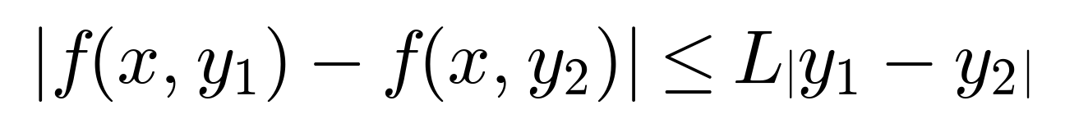
则初值问题在区间 |x − x₀| ≤ h 上存在唯一解，其中h = min(a, b/M)，M = max|f(x, y)|（R 上的最大值）。
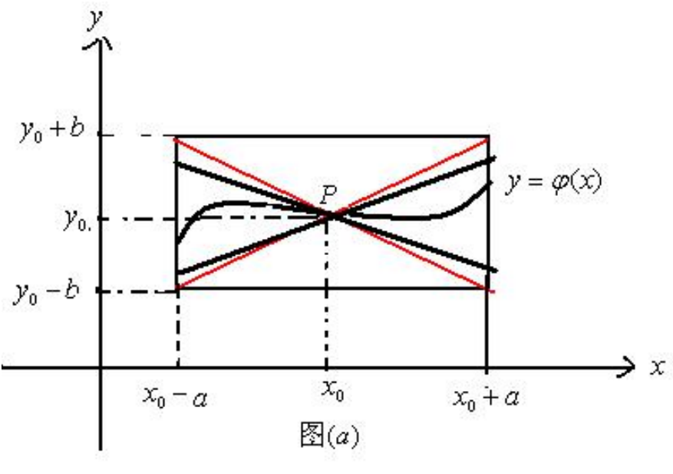
图 4-1 解的存在区间 h = min(a, b/M) 的几何含义：积分曲线被夹在斜率为 ±M 的直线之间（课件）
Lipschitz 条件的实用判定：若 f 关于 y 的偏导数 ∂f/∂y 在 R 上存在且有界，取 L ≥ max|∂f/∂y| 即满足李氏条件（充分条件，非必要）。李氏条件比可微性弱：f = |y| 在 y = 0 不可导，但 ||y₁|−|y₂|| ≤ |y₁−y₂|，仍满足李氏条件（L = 1）。
注意：讨论“满足存在唯一性定理条件的区域”类问题时：先检查 f 的连续性，再检查 ∂f/∂y 是否有界，两者缺一不可。

4.3 定理证明的四步思路（理解即可复述）
◆ 第一步：初值问题等价于积分方程 y = y₀ + ∫_{x}₀^{x} f(s, y(s)) ds（对初值问题两边积分即得）。
◆ 第二步：构造皮卡序列（逐次逼近）：
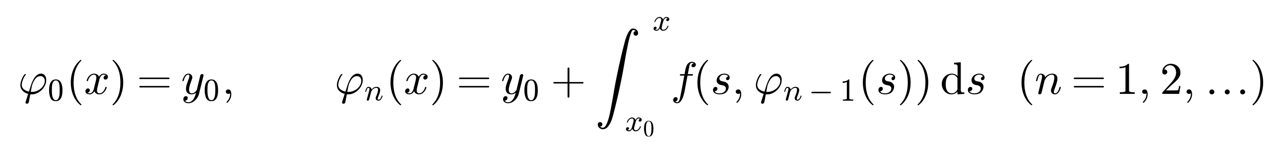
◆ 第三步：用归纳法证明 |φ_{n} − φ_{n−1}| ≤ M L^{n−1}|x − x₀|^{n}/n!，级数 ΣM L^{n−1}h^{n}/n! 收敛，由外尔斯特拉斯判别法知 {φₙ} 一致收敛，其极限就是积分方程（从而初值问题）的解。
◆ 第四步：设 u、v 是两个解，|u − v| ≤ K·(L|x − x₀|)^{n}/n! → 0，故 u ≡ v，唯一性得证。

4.4 皮卡迭代与误差估计
其中 h = min(a, b/M)，M = max|f|，L 为李氏常数。按精度要求由误差公式选定迭代次数 n。
例 1（课件）y′ = y，y(0) = 1：φ₀ = 1，φ₁ = 1 + x，φ₂ = 1 + x + x²/2，…，φ_{n} = Σ x^{k}/k!（k = 0…n），收敛到 y = e^{x}。
例 2（习题课）y′ = y² − x²，y(0) = 1：在 R：|x| ≤ 1，0 ≤ y ≤ 2 上 M = 4，L = 4，h = 1/4；一次近似 φ₁ = 1 + x − x³/3，继续迭代得二次近似 φ₂ = 1 + x + x² − x⁴/6 − 2x⁵/15 + x⁷/63，与真解在 |x| ≤ 1/4 上的误差由公式估计。

4.5 解的延拓与饱和解
延拓：解 y = φ(x) 定义在 (α₁, β₁)，若存在另一解在更大的区间 (α₂, β₂) 上定义且在公共部分相等，则称 φ 可延拓；否则称 φ 为饱和解（不可延拓解），其区间为饱和区间。
延拓定理：f 在有界区域 G 内连续且关于 y 满足局部 Lipschitz 条件（每点附近存在闭矩形使其满足李氏条件，常数 L 可随点而变），则过 G 内任一点的解都可向两侧延拓，直到接近 G 的边界；饱和区间必为开区间。
无界区域上的两种结局（向 x 增大方向）：① 解延拓到 [x₀, +∞)；② 解延拓到 [x₀, m)（m 有限），且 x → m 时 y 无界或 (x, φ(x)) 逼近 G 的边界。
例（习题课）y′ = (y² − 1)/2 满足定理条件，通解 y = (1 + Ce^{x})/(1 − Ce^{x} )；过点 (ln2, −3) 的解为 y = (1 + e^{x})/(1 − e^{x} )，存在区间 (0, +∞)：向左只能延拓到 0，因 x → 0+ 时 y → −∞。

4.6 数值解法：欧拉方法与龙格-库塔方法
思想：用折线近似积分曲线。差分代替微分，由 (x_{n}, y_{n}) 递推下一步 (x_{n+1}, y_{n+1} )。
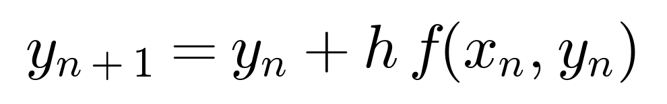
截断误差：将真解作泰勒展开，欧拉法只取一阶项，截断误差 O(h²)，称为一阶精度；一般方法截断误差为 O(h^{p+1}) 时称 p 阶精度。
改进欧拉法 = 预测-校正：先用欧拉公式预测，再用梯形公式校正，二阶精度。
龙格-库塔（RK）思想：由微分中值定理，y_{n+1} − y_{n} = h·k*（k* 为区间内平均斜率），用若干点斜率的加权组合近似 k*。
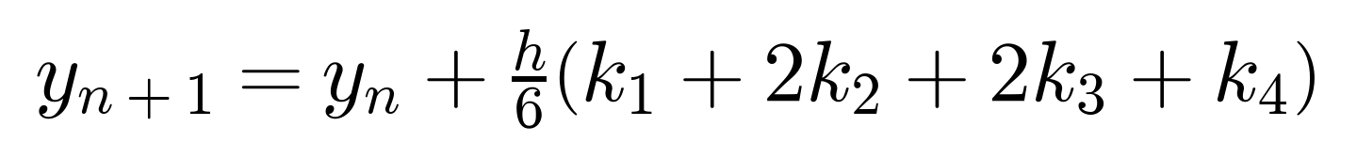
阶数与精度：r ≤ 4 时最高精度 p = r；r = 5,6,7 时 p = r−1；r = 8,9 时 p = r−2。最常用四阶 RK 公式。
相容性与收敛性：h → 0 时平均斜率 k* → f(x_{n}, y_{n}) 称为相容（用截断误差阶衡量）；h → 0 时数值解 y_{n} → 真解 φ(x) 称为收敛（用整体误差衡量，整体误差 = 截断误差 + 舍入误差）。
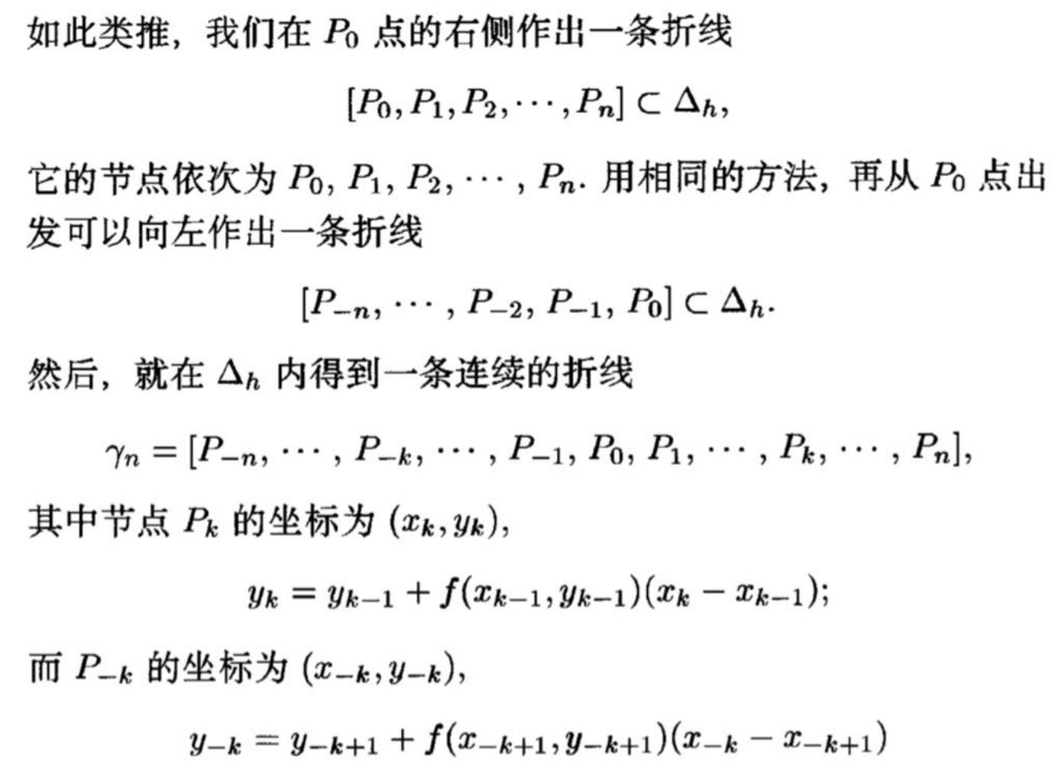
图 4-2 欧拉折线的构造（课件）
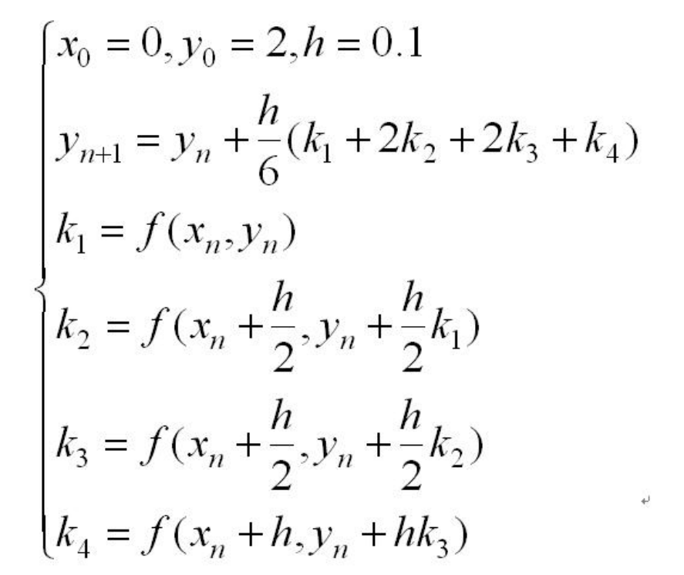
图 4-3 欧拉、改进欧拉、二阶 RK 与精确解的数值对比（课件）
方法 | 递推公式 | 精
欧拉方法 | y_{n+1} = y_{n} + h f(x_{n}, y_{n}) | 一阶
改进欧拉（预测-校正） | 先用欧拉预测，再用梯形公式校正 | 二阶
二阶 RK | k₁ = f(x_{n},y_{n})，k₂ = f(x_{n}+h/2, y_{n}+hk₁/2)，y_{n+1} = y_{n} + h k₂ | 二阶
四阶 RK | y_{n+1} = y_{n} + h(k₁+2k₂+2k₃+k₄)/6 | 四阶

五、高阶线性微分方程

5.1 基本概念与解的结构
a₁(t), …, aₙ(t) 在区间 [a, b] 上连续；f(t) ≡ 0 时称齐次方程。
• 叠加定理：齐次方程的 k 个解的任意线性组合仍是齐次方程的解。
• 通解定理：若 x₁, …, xₙ 是齐次方程 n 个线性无关的解（基本解组），则齐次方程通解为 x = c₁x₁ + … + cₙxₙ。
• 非齐次解结构：非齐次方程通解 = 齐次通解 + 非齐次一个特解；非齐次方程任意两解之差是齐次方程的解。
注意：n 阶齐次线性方程的任意 n+1 个解必线性相关（历年试题选择题）；线性无关解最多 n 个。

5.2 朗斯基行列式
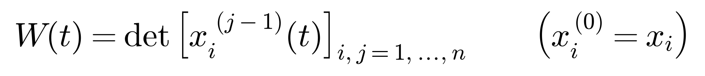
n 个解线性无关 ⇔ 存在 t₀ 使 W(t₀) ≠ 0；且 W(t) 在区间上恒为零或处处不为零（不可能只在个别点为零）。
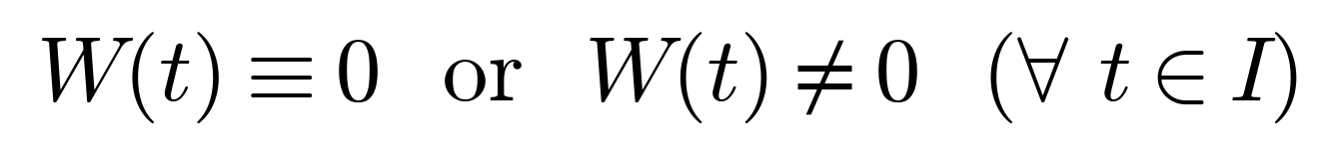
补充（刘维尔公式）：W(t) = W(t₀) exp(−∫_{t}₀^{t} a₁(s) ds)。由此，a₁(t) ≡ 0 时 W ≡ 常数（试卷填空题）；二阶方程中 P(t) 恒不为零时，任意两个线性无关解的 W 严格单调（试卷证明题）。

5.3 常数变易法
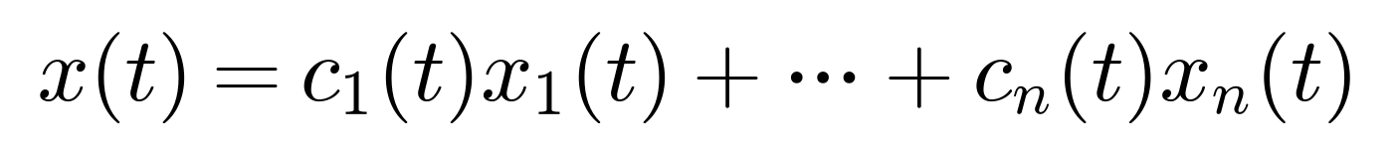
把齐次通解中的常数 cᵢ 变易为待定函数 cᵢ(t)。为简化求导，附加 n−1 个人为条件，联立方程组：
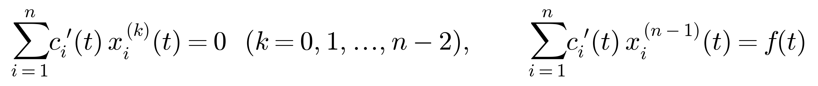
其系数行列式为 W(t) ≠ 0，故 c₁′,…,cₙ′ 唯一确定；积分得 c_{i}(t) = γ_{i} + ∫φ_{i}(t)dt，代回即得非齐次方程通解 x = Σγ_{i}x_{i} + Σ x_{i}∫φ_{i}dt（前一半为齐次通解，后一半为特解）。

5.4 常系数齐次方程与特征方程法
系数 a_{i} 全为常数时，试解 x = e^{λt} 代入得特征方程：
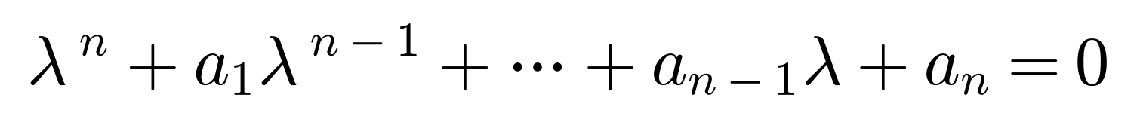
特征根情形 | 对应的线性无关解 | 说明
单实根 λ | e^{λt} | 每个根对应一个解
k 重实根 λ | e^{λt}，t e^{λt}，…，t^{k−1}e^{λt} | 重根要“乘 t 升幂”
单复根 α ± iβ | e^{αt}cos βt，e^{αt}sin βt | 成对出现，两个解
k 重复根 α ± iβ | e^{αt}t^{j}cos βt，e^{αt}t^{j}sin βt（j = 0,…,k−1） | 实部指数 + 乘幂

例（试卷填空题）x⁗ − 2x″ + x = 0：特征方程 λ⁴ − 2λ² + 1 = (λ² − 1)² = 0，λ = ±1 均为二重根，通解 x = (c₁ + c₂t)e^{t} + (c₃ + c₄t)e^{−t}。

5.5 欧拉方程
令 x = e^{t}（x > 0；x < 0 时令 x = −e^{t}），化为常系数方程；也可直接试解 y = x^{k} 得到关于 k 的代数方程。欧拉方程是变系数方程中唯一必考的类型（第四章作业：t²x″ − 3tx′ − 8x = 36ln t/t）。

5.6 常系数非齐次方程与比较系数法
求解三部曲：① 求对应齐次方程的通解 Y；② 求非齐次方程一个特解 x*；③ 通解 x = Y + x*。特解的求法：类型一、二用比较系数法（待定系数），一般 f(t) 用常数变易法。
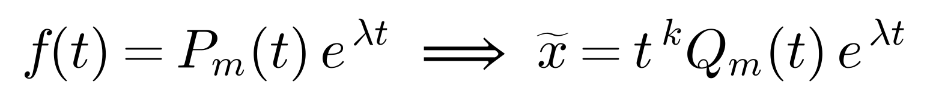
其中 k = λ 作为特征方程 F(λ) = 0 的根的重数（非特征根取 k = 0）；Qₘ(t) 是 m 次完全多项式。
其中 k = α + iβ 作为特征根的重数；Rₘ(t)、Sₘ(t) 都是 m 次完全多项式（把 P、Q 都按 m 次设满再算）。
f(t) 的类型 | 特解 x̄(t) 的形式 | k 的取值
P_{m}(t) e^{λt} | t^{k}Q_{m}(t) e^{λt} | k = λ 的重数
e^{αt}[P_{m}(t)cosβt + Q_{m}(t)sinβt] | t^{k}e^{αt}[R_{m}(t)cosβt + S_{m}(t)sinβt] | k = α+iβ 的重数
一般 f(t) | 常数变易法公式（5.3） | —

注意：① 多项式必须设成完全多项式，不能只设与 f 同次的单项；② 叠加原理允许把 f(t) 拆成若干项分别求特解再相加；③ 非特征根时不要多乘 t（k = 0）。
例（试卷计算题）S″ − S = t + 1，S(0) = 1，S′(0) = 2：特征方程 λ² − 1 = 0，λ = ±1，齐次通解 S = C₁e^{t} + C₂e^{−t}；因 f(t) = t+1 中无指数因子且 0 非特征根，设 S* = At + B，代入得 −At − B = t + 1，故 A = B = −1，S* = −t − 1；通解 S = C₁e^{t} + C₂e^{−t} − t − 1，代入初值得 C₁ = 5/2，C₂ = −1/2。

5.7 解题三部曲
◆ 第一步：求 L(D)y = 0 的通解 Y（特征方程法，注意重根）；
◆ 第二步：求 L(D)y = f 的一个特解 y*（比较系数法：按 f 的类型设形式、定 k、代入比较系数）；
◆ 第三步：通解 y = Y + y*，再代入初值定常数。

六、线性微分方程组

6.1 基本概念
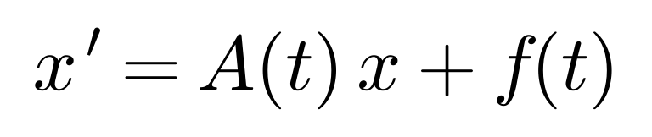
A(t) 为区间 [a, b] 上的连续 n×n 矩阵函数，f(t) 为连续向量函数；f ≡ 0 时称齐次方程组。高阶方程可化为一阶方程组：令 x₁ = x，x₂ = x′，…，x_{n} = x^{(n−1)}，则 n 阶方程 x^{(n)} = F(t, x, …, x^{(n−1)}) 等价于一个一阶方程组（试卷填空题：把三阶初值问题写成等价方程组）。

6.2 齐次方程组解的结构
• 叠加原理：齐次方程组解的任意线性组合仍是解。
• 通解定理：n 个线性无关解 x₁(t), …, xₙ(t) 的任意线性组合给出齐次方程组的全部解。
• 非齐次结构：非齐次通解 = 齐次通解 + 非齐次一个特解。
向量值解的朗斯基行列式：n 个解线性无关 ⇔ 存在 t₀ 使 W(t₀) ≠ 0。补充（刘维尔公式）：
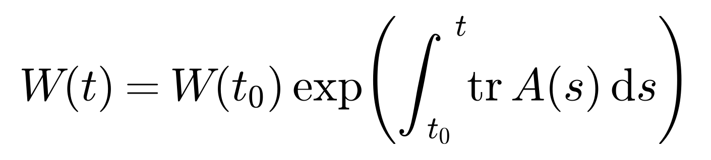

6.3 基解矩阵与常数变易法
解矩阵：每一列都是齐次方程组解的 n 阶矩阵；各列线性无关的解矩阵称为基解矩阵（充要条件：行列式处处不为零）。
• 基解矩阵与任意非奇异常数矩阵相乘仍是基解矩阵；任意两个基解矩阵通过一个非奇异常数矩阵相联系。
常数变易法（非齐次方程组）：设 Φ(t) 是相应齐次方程组的基解矩阵，令 x = Φ(t)C(t)，代入解得 C′ = Φ⁻¹f，积分即得通解：
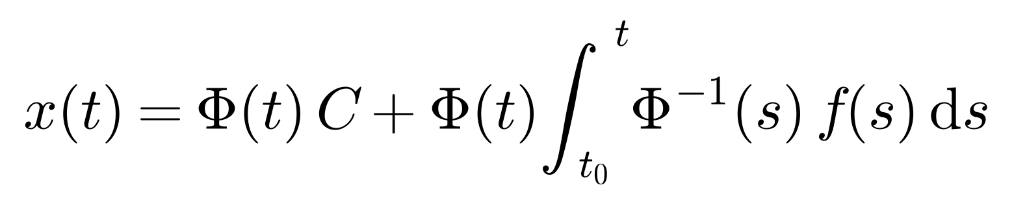
满足初值 x(t₀) = x₀ 的解为 x = Φ(t)Φ⁻¹(t₀)x₀ + Φ(t)∫_{t0}^{t} Φ⁻¹(s)f(s)ds。

6.4 矩阵指数 exp At
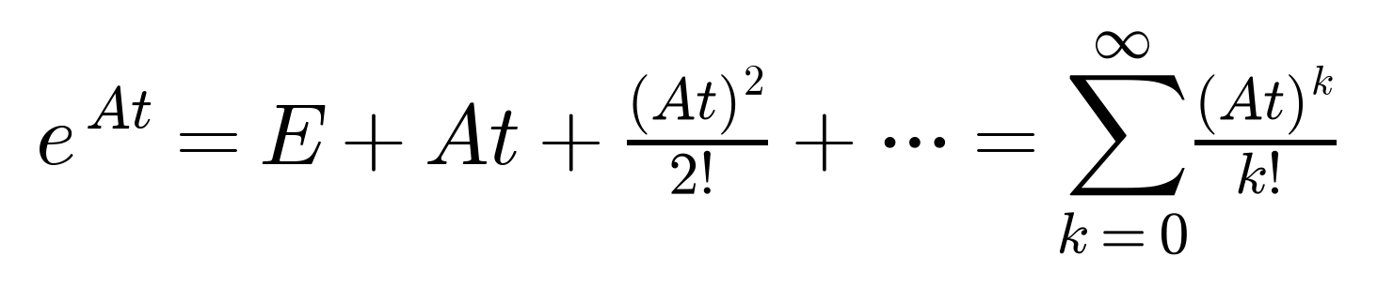
• 性质：d(e^{At})/dt = A e^{At}；Φ(t) = e^{At} 是常系数齐次方程组 x′ = Ax 的基解矩阵。
• 推论：齐次常系数方程组的任一解可表示为 x(t) = e^{At} x₀；只要求出任一基解矩阵 Φ(t)，就有 e^{At} = Φ(t)Φ⁻¹(0)。

6.5 常系数方程组：特征值法
设 x = e^{λt} u（u 为常数向量），代入 x′ = Ax 得：
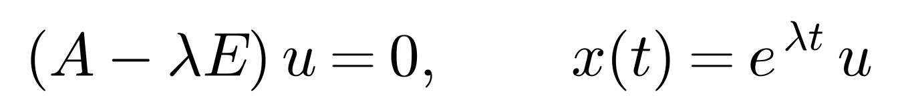
使 (A − λE)u = 0 有非零解 u 的 λ 称为 A 的特征值，对应非零解 u 为特征向量。若 A 有 n 个线性无关的特征向量 u₁, …, uₙ（对应特征值 λ₁, …, λₙ，不必互异；互异时自动满足），则
Φ(t) = [e^{λ₁t}u₁, e^{λ₂t}u₂, …, e^{λₙt}uₙ] 是 x′ = Ax 的基解矩阵，通解 x = Φ(t)c。
重特征值情形：特征向量不足 n 个时，用广义特征向量或待定系数构造形如 e^{λt}[p(t) + t q(t) + …] 的解（第五章作业：验证 A = [[2,1],[0,2]] 的基解矩阵 Φ = [[e^{2t}, t e^{2t}],[0, e^{2t}]]）。
例（第五章作业）解 x′ = Ax + f，A = [[2,1],[0,2]]，f = [0, e^{2t}]：齐次基解矩阵 Φ(t) 如上；非齐次解用变易公式 x = ΦC + Φ∫Φ⁻¹(s)f(s)ds 计算，再由初值 φ(0) = [1, −1] 定出 C。

七、平面自治系统的定性理论初步

7.1 相平面、奇点与零解稳定性
自治系统：dx/dt = X(x, y)，dy/dt = Y(x, y)（右端不显含 t）。解 (x(t), y(t)) 在相平面上的轨迹称为轨道。
奇点（平衡点）：满足 X = Y = 0 的点；相点一旦到达奇点便静止不动。
零解稳定性（针对奇点处的驻定解）：稳定——初值扰动足够小时，解始终保持在奇点附近；渐近稳定——稳定且 t → +∞ 时解趋于奇点；不稳定——存在任意小的扰动使解远离。

7.2 线性系统奇点的分类
对线性自治系统 x′ = ax + by，y′ = cx + dy，奇点类型由系数矩阵特征值 λ₁、λ₂ 决定：
特征值情形 | 奇点类型 | 稳定性
相异实根，λ₁λ₂ < 0 | 鞍点 | 不稳定
相异实根，λ₁ < 0，λ₂ < 0 | 稳定结点 | 渐近稳定
相异实根，λ₁ > 0，λ₂ > 0 | 不稳定结点 | 不稳定
相异复根，α = 0（纯虚） | 中心 | 稳定（非渐近）
相异复根，α < 0 | 稳定焦点 | 渐近稳定
相异复根，α > 0 | 不稳定焦点 | 不稳定
相同实根，b = c = 0 | 临界结点 | λ < 0 渐近稳定；λ > 0 不稳定
相同实根，b、c 不同时为 0 | 退化结点 | λ < 0 渐近稳定；λ > 0 不稳定

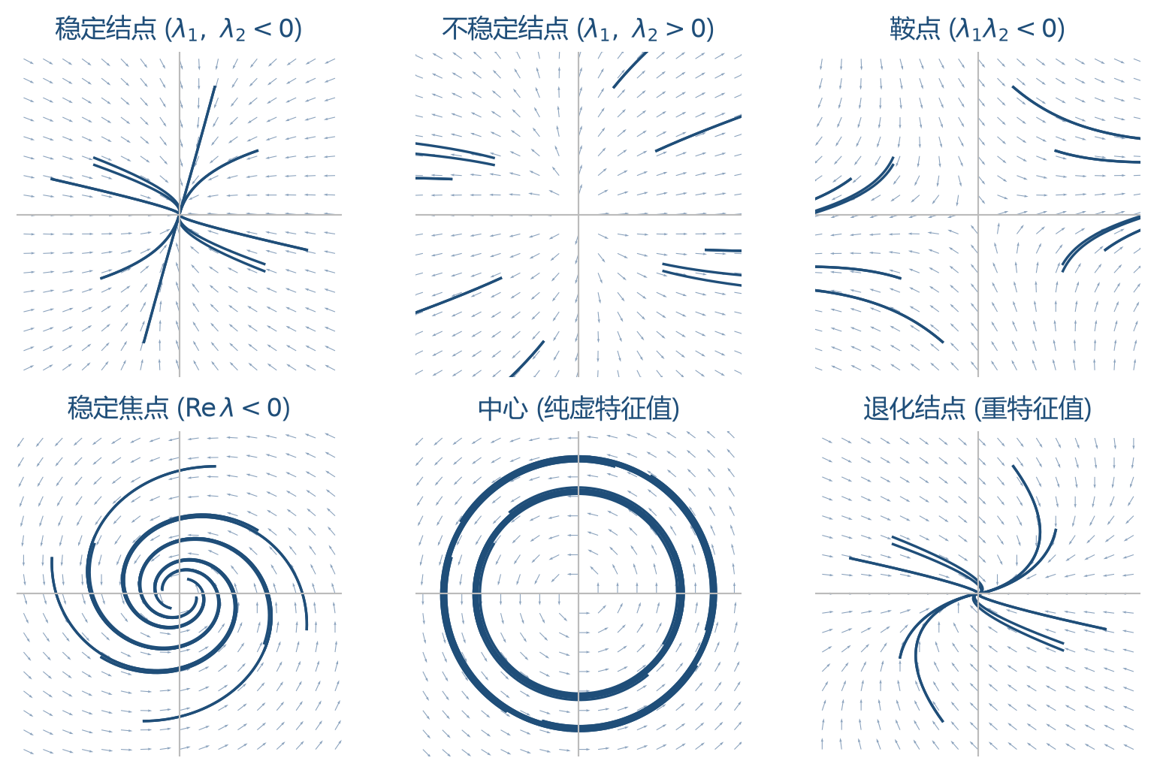
图 7-1 六种典型奇点的相图（按课程大纲的分类绘制：稳定结点、不稳定结点、鞍点、稳定焦点、中心、退化结点）
注意：“特征值实部全负 ⇒ 渐近稳定；有正实部 ⇒ 不稳定”是考试判断零解稳定性的快捷判据（习题与试题的“判定零解稳定性”题）。

7.3 非线性系统的局部性质（Perron 定理）
Perron 定理：设 X、Y 在奇点邻域内可微，且 X = ax + by + o(r)，Y = cx + dy + o(r)（r = √(x²+y²)），若线性化矩阵的特征值实部均不为零，则非线性系统在该奇点的类型与线性化系统相同（结构稳定的情形）；若存在零实部特征值（如中心），线性化不能判定，需另行分析。

7.4 极限环初步
极限环：相平面上的孤立闭轨（周期解），其内外轨道螺旋地趋近或远离它。常用方法：引入极坐标 x = r cosθ，y = r sinθ：
将方程组化为关于 r、θ 的方程，若 r′ = 0 出现孤立的常数解 r = r₀（周期解），则对应极限环；再由 r₀ 附近 r′ 的符号判断内外的趋近方向。

八、方法速查与高频考点

8.1 求解套路总览
◆ 一阶方程：按 3.10 总表顺序识别类型 → 相应代换/公式求通解 → 检查增失解 → 代初值定常数。
◆ 高阶线性方程：三部曲——齐次通解（特征方程法/欧拉代换）→ 非齐次特解（比较系数法/常数变易）→ 叠加后代初值。
◆ 线性方程组：求特征值与特征向量 → 基解矩阵 Φ(t)（重根用广义特征向量或待定系数）→ 齐次通解 ΦC → 非齐次用变易公式 x = ΦC + Φ∫Φ⁻¹f。
◆ 定性问题：写线性化矩阵 → 特征值定奇点类型与零解稳定性；极限环用极坐标找孤立闭轨。

8.2 高频考点与题型对照
考点 | 常考题型 | 应对要点
方程类型判别与阶数 | 选择、填空 | 最高阶导数定阶；对 y 整体一次定线性
验证解 / 由解消去常数得方程 | 填空、计算 | 求导代入恒等；求导后与通解联立消去常数
一阶方程求通解 | 计算大题 | 先识别类型再选方法，检查丢解
恰当方程与积分因子 | 计算、证明 | ∂M/∂y = ∂N/∂x；两个积分因子公式；线性方程 ⇔ 仅依赖 x 的积分因子（试卷证明题）
Lipschitz 条件与存在唯一区间 | 计算、判断 | ∂f/∂y 有界即满足；h = min(a, b/M)
Picard 迭代与误差估计 | 计算 | 逐次积分构造；误差公式选 n
常系数齐次高阶方程 | 计算大题 | 特征方程四种根情形；重根乘 t 升幂
非齐次特解（比较系数法） | 计算大题 | 完全多项式；k = 特征根重数；叠加原理
欧拉方程 | 计算 | x = e^{t} 化为常系数
方程组基解矩阵与 exp At | 计算大题 | 特征值法；e^{At} = Φ(t)Φ⁻¹(0)
奇点分类与零解稳定性 | 判断、小计算 | 特征值实部符号；重根按 b、c 是否为零区分临界/退化结点
证明题 | 压轴 | 逐次逼近证唯一性；W 单调性；积分因子充要条件

8.3 典型例题精选
例 1（变量分离 + 初值）：解 dy/dx = 2xy，y(0) = 1。分离得 dy/y = 2x dx，积分 ln|y| = x² + C₁，y = Ce^{x²}；代初值 C = 1，特解 y = e^{x²}。
例 2（Picard 迭代）：y′ = y，y(0) = 1。φ₀ = 1 → φ₁ = 1 + x → φ₂ = 1 + x + x²/2 → … → φₙ = Σ_{k≤n} x^{k}/k! → e^{x}。
例 3（高阶非齐次三部曲）：S″ − S = t + 1，S(0) = 1，S′(0) = 2。λ² − 1 = 0 → λ = ±1；设 S* = At + B，比较系数 A = B = −1；S = C₁e^{t} + C₂e^{−t} − t − 1，代初值得 C₁ = 5/2、C₂ = −1/2。
例 4（方程组）：x′ = Ax + f，A = [[2,1],[0,2]]，f = [0, e^{2t}]，φ(0) = [1,−1]。Φ(t) = [[e^{2t}, te^{2t}],[0, e^{2t}]] 为基解矩阵；x = ΦC + Φ∫Φ⁻¹(s)f(s)ds，由初值定 C。

8.4 易错点清单（源自习题课批注与试卷失分点）
• 分离变量时丢失或增加解：除以含 y 的因子后未检验常数解（如 y = 0）是否被通解包含。
• 三角恒等变换出错：习题课批注“二倍角公式记错”，凑微分前先核对恒等式。
• 待定系数多项式不设“完全多项式”：只设与 f 同次的单项，比较系数必然漏项。
• 重根情形漏乘 t 的幂：特征根重数为 k 时必须乘 t⁰, t¹, …, t^{k−1}。
• 复特征根只写 cos 或 sin 一项：α ± iβ 成对出现，两个线性无关解都要写。
• 初值代错位置：先写出完整通解（含特解）再代初值，勿在齐次通解上代。
• 降阶后忘记换算初始条件：p(x₀) = y′(x₀) 等要同步转换。
• 隐式方程漏掉参数法另一支解：克莱罗方程除通解 y = Cx + f(C) 外，还有 x = −f′(p) 的参数特解。
• 存在唯一区间算错：h = min(a, b/M) 漏取 min，或 M 未取区域上的最大值。

附录 A 常用全微分公式（分组凑微必备）
分项组合 | 对应的全微分 d(u) | 用途提示
x dy + y dx | d(xy) | 乘积型
(y dx − x dy)/x² | d(y/x) | 齐次型
(x dy − y dx)/y² | d(−x/y) | 齐次型
(x dy − y dx)/(x² + y²) | d(arctan(y/x)) | 圆/极角型
(x dx + y dy)/(x² + y²) | d(ln√(x²+y²)) | 径向型
(y dx − x dy)/(x² − y²) | d((1/2)ln((x−y)/(x+y))) | 差方型
e^{x}(dy + y dx) | d(e^{x}y) | 指数型
(y dx − x dy)/(x y) | d(ln(y/x)) | 对数型

附录 B 常用公式速查
一阶线性通解：y = e^{−∫Pdx} [C + ∫Q e^{∫Pdx} dx]。
伯努利代换：z = y^{1−n}，z′ + (1−n)Pz = (1−n)Q。
积分因子：(∂M/∂y − ∂N/∂x)/N = ψ(x) ⇒ μ = e^{∫ψdx}；(∂N/∂x − ∂M/∂y)/M = ψ(y) ⇒ μ = e^{∫ψdy}。
Picard 误差：|φₙ − φ| ≤ M L^{n}h^{n+1}/(n+1)!。
特征方程法（常系数齐次）：λ 单实根 → e^{λt}；λ 重根 → e^{λt} 乘 t 升幂；α±iβ 单复根 → e^{αt}cosβt、e^{αt}sinβt；重复根对应乘 t^{j}（j = 0…k−1）。
比较系数法：f = P_{m}(t)e^{λt} ⇒ x* = t^{k}Q_{m}(t)e^{λt}；f = e^{αt}[P_{m}cosβt + Q_{m}sinβt] ⇒ x* = t^{k}e^{αt}[R_{m}cosβt + S_{m}sinβt]。
欧拉方程：x = e^{t} 化为常系数。
方程组变易公式：x = ΦC + Φ∫Φ⁻¹f dt。
矩阵指数：Φ = e^{At}，e^{At} = Φ(t)Φ⁻¹(0)。
数值公式：欧拉 y_{n+1} = y_{n} + hf(x_{n},y_{n})（一阶）；改进欧拉（二阶）；四阶 RK：y_{n+1} = y_{n} + h(k₁+2k₂+2k₃+k₄)/6。

